Patrícia Karoline dos Santos Ribeiro

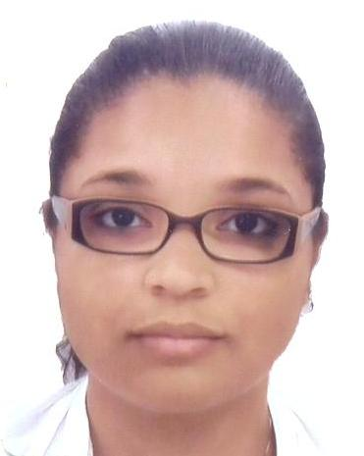 Brasileira, solteira, 36 anos  
RG: 002666925.

CPF: 077741534-89

Rua Santa Cruz n° 118

Nova Parnamirim, Parnamirim - RN

Cep: 59152-510

Telefone: (84) 998679669

E-mail: patrícia.ribeiro36@hotmail.com

**OBJETIVO**

Trabalhar em área administrativa, vendas,caixa, recepção entre outras.

**FORMAÇÃO**

* Colégio da Polícia Militar do Estado de São Paulo de 1994 a 2001.
* Contemporâneo Colégio e Curso – Ensino Básico de 2002 a 2005.
* Cursou História na Universidade Federal Do Rio Grande do Norte até o 6º semestre.
* Cursou o 1º semestre de Serviço Social na Unime (União Metropolitana de Educação e Cultura) Unidade Paralela período matutino em Salvador – BA
* Bacharel em Serviço Social pela Universidade Potiguar – UNP
* Curso Técnico em Enfermagem pela Universidade Potiguar - UNP

**EXPERIÊNCIA PROFISSIONAL**

* Escola Estadual Professor Luís Soares, como professora substituta de História por 09 (nove) meses em 2008.
* Loja Zola – Shopping Paralela, Salvador - BA - 01/02/2011 á 01/07/2012.
* Via Varejo (Casas Bahia – Alecrim e Capim macio) 20/11/2012 a 03/07/2013
* Sinal Verde Plantas e Jardinagem Ltda. 02/12/2013 a 05/06/2014.
* E H M DINIZ - Loja Sacolão 05/05/2021 a 18/01/2022

**QUALIFICAÇÕES E ATIVIDADES PROFISSIONAIS**

* Inglês – Básico (Escola de línguas Skill – Níveis 1e 2).
* Espanhol – Básico (Escola de línguas Skill – Nível: 1 e 2).
* Informática Básica.